
14

ชั้นประถมศึกษาปีที่ 6 เวลา 1 ชั่วโมง

สถิติและความน่าจะเป็น

แผนการจัดการเรียนรู้ที่ 4
การเขียนแผนภูมิแท่งเปรียบเทียบ : 2


มาตรฐานการเรียนรู้/ตัวชี้วัด

มาตรฐานการเรียนรู้
มาตรฐาน ค 5.1 เข้าใจและใช้วิธีการทางสถิติในการวิเคราะห์ข้อมูล
ตัวชี้วัด
ค 5.1 ป.6/2 เขียนแผนภูมิแท่งเปรียบเทียบและกราฟเส้น
มาตรฐานการเรียนรู้
มาตรฐาน ค 6.1 มีความสามารถในการแก้ปัญหา การให้เหตุผล การสื่อสาร การสื่อความหมาย
ทางคณิตศาสตร์และการนำเสนอ การเชื่อมโยงความรู้ต่าง ๆ ทางคณิตศาสตร์
และเชื่อมโยงคณิตศาสตร์กับศาสตร์อื่น ๆ และมีความคิดริเริ่มสร้างสรรค์
ตัวชี้วัด
ค 6.1 ป.6/1 , ป.6/2 , ป.6/3 , ป.6/4 , ป.6/5 , ป.6/6


จุดประสงค์การเรียนรู้สู่ตัวชี้วัด

1. อธิบายเกี่ยวกับการเขียนแผนภูมิแท่งเปรียบเทียบ (K)
2. เขียนแผนภูมิแท่งเปรียบเทียบ (P)
3. เห็นคุณค่าของการนำความรู้เรื่อง การเขียนแผนภูมิแท่งเปรียบเทียบไปใช้ (A)


สาระสำคัญ

การเขียนแผนภูมิแท่งเปรียบเทียบ เป็นการเขียนแผนภูมิแท่งแสดงการเปรียบเทียบข้อมูลตั้งแต่ 2 ชุดขึ้นไป เราสามารถนำความรู้ไปใช้ในการเปรียบเทียบข้อมูลต่าง ๆ ในชีวิตประจำวัน


สาระการเรียนรู้

การเขียนแผนภูมิแท่งเปรียบเทียบ


คุณลักษณะอันพึงประสงค์
มุ่งมั่นในการทำงาน
ตัวชี้วัดที่ 6.2 ทำงานด้วยความเพียรพยายามและอดทนเพื่อให้งานสำเร็จตามเป้าหมาย

สมรรถนะสำคัญของผู้เรียน
1. ความสามารถในการสื่อสาร
2. ความสามารถในการคิด
- การคิดวิเคราะห์
3. ความสามารถในการแก้ปัญหา
4. ความสามารถในการใช้ทักษะชีวิต


ชิ้นงานหรือภาระงาน (หลักฐาน ร่องรอยแสดงความรู้)

ชิ้นงานที่ 5 การเขียนแผนภูมิแท่งเปรียบเทียบ


คำถามท้าทาย

ถ้านักเรียนไม่มีความรู้เรื่อง การเขียนแผนภูมิแท่งเปรียบเทียบจะเกิดผลอย่างไรบ้าง


การจัดกิจกรรมการเรียนรู้

1. นักเรียนร่วมกันอภิปรายเกี่ยวกับการเขียนแผนภูมิแท่งเปรียบเทียบ โดยสรุปได้ ดังนี้
การเขียนแผนภูมิแท่งเปรียบเทียบเป็นการเขียนแผนภูมิแท่งแสดงการเปรียบเทียบข้อมูลตั้งแต่ 2 ชุดขึ้นไป โดยมีหลักการ ดังนี้
 แท่งรูปสี่เหลี่ยมมุมฉากแต่ละแท่งมีความกว้างเท่ากันและเริ่มต้นเขียนจากระดับเดียวกัน
 ระบายสีหรือสัญลักษณ์แสดงความแตกต่างว่า แท่งรูปสี่เหลี่ยมมุมฉากใดแสดงข้อมูลใดแล้วเขียนคำอธิบายกำกับไว้
 เมื่อต้องการให้อ่านข้อมูลได้ถูกต้อง ควรเขียนตัวเลขกำกับความสูงของแต่ละแท่งไว้ด้วย
 ย่นระยะเส้นแสดงจำนวนเมื่อข้อมูลที่มีค่ามากหรือข้อมูลจำนวนที่ใกล้เคียงกัน
 เขียนชื่อแผนภูมิกำกับไว้ เพื่อแสดงให้ทราบว่าเป็นข้อมูลเกี่ยวกับอะไร
ครูและนักเรียนร่วมกันตรวจสอบความถูกต้อง
2. ครูติดตารางข้อมูลอุณหภูมิต่ำสุดและอุณหภูมิสูงสุดระหว่างวันที่ 1- 5 พฤษภาคม
วันที่ | 1 | 2 | 3 | 4 | 5
ต่ำสุด(องศาเซลเซียส) | 25 | 26 | 28 | 27 | 26
สูงสุด(องศาเซลเซียส) | 33 | 34 | 35 | 36 | 36

นักเรียนร่วมกันพิจารณาข้อมูล แล้วให้ผู้แทนนักเรียนออกมาช่วยกันเขียนแผนภูมิแท่ง-เปรียบเทียบครั้งละ 2 คน บนกระดาน ดังนี้

แผนภูมิแท่งแสดงอุณหภูมิต่ำสุดและอุณหภูมิสูงสุดระหว่างวันที่ 1 - 5 พฤษภาคม

อุณหภูมิ(องศาเซลเซียส)
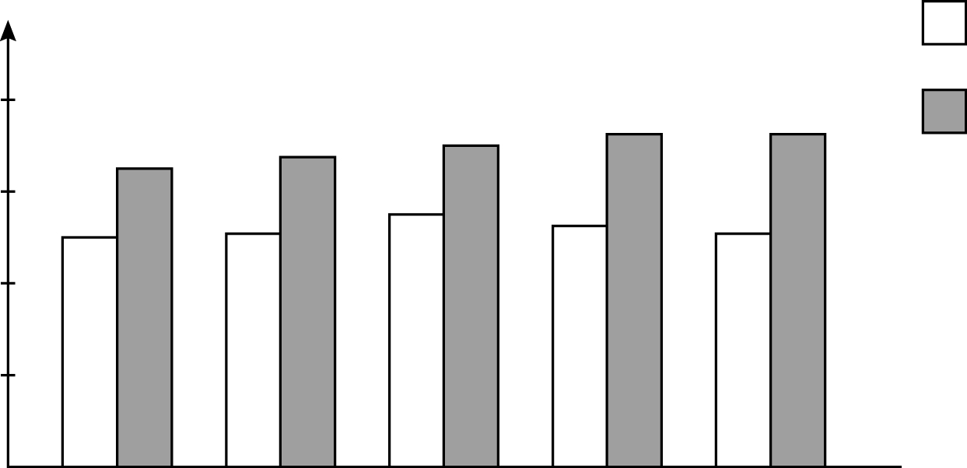
อุณหภูมิต่ำสุด
40
อุณหภูมิสูงสุด
33
34
35
36
36
30
25
26
28
27
26
20

10
1
2
3
4
5
0
วันที่

ครูถามคำถามนักเรียน ดังนี้
 แผนภูมิแท่งนี้แสดงอะไร (อุณหภูมิต่ำสุดและอุณหภูมิสูงสุดระหว่างวันที่ 1-5 พฤษภาคม)
 อุณหภูมิต่ำสุดและอุณหภูมิสูงสุดในวันใดแตกต่างกันมากที่สุด ต่างกันเท่าไร
(วันที่ 5 ต่างกัน 9 องศาเซลเซียส)
ครูและนักเรียนร่วมกันตรวจสอบความถูกต้อง
3. ครูแบ่งนักเรียนเป็นกลุ่มละ 3 - 4 คน ครูแจกตารางข้อมูลให้นักเรียน กลุ่มละ 1 ข้อมูล แล้วให้นักเรียนช่วยกันเขียนแผนภูมิแท่งเปรียบเทียบตามข้อมูลที่กำหนดให้ เช่น
ตารางข้อมูลการลงทุนขายอาหารของร้านโอชารสตั้งแต่วันจันทร์ถึงวันศุกร์
วัน | จันทร์ | อังคาร | พุธ | พฤหัสบดี | ศุกร์
ต้นทุน(บาท) | 1,250 | 1,320 | 1,400 | 1,250 | 1,100
ขายได้(บาท) | 2,500 | 2,850 | 2,950 | 2,750 | 2,430

นักเรียนแต่ละกลุ่มนำเสนอผลงานหน้าชั้นเรียน เพื่อตรวจสอบความถูกต้องของ
การเขียนแผนภูมิแท่งเปรียบเทียบและถามคำถามเกี่ยวกับแผนภูมิแท่งเปรียบเทียบกลุ่มละ 3 ข้อ เพื่อให้นักเรียนกลุ่มอื่น ๆ ร่วมกันตอบคำถาม
ดำเนินกิจกรรมนี้จนครบทุกกลุ่ม ครูและนักเรียนร่วมกันตรวจสอบความถูกต้อง

4. ให้นักเรียนและครูร่วมกันสรุปความรู้ ดังนี้
 การเขียนแผนภูมิแท่งเปรียบเทียบ เป็นการเขียนแผนภูมิแท่งแสดงการเปรียบเทียบข้อมูลตั้งแต่ 2 ชุดขึ้นไป เราสามารถนำความรู้ไปใช้ในการเปรียบเทียบข้อมูลต่าง ๆ ในชีวิตประจำวัน
5. ให้นักเรียนร่วมกันแสดงความคิดเห็น โดยครูถามคำถามท้าทาย ดังนี้
 ถ้านักเรียนไม่มีความรู้เรื่อง การเขียนแผนภูมิแท่งเปรียบเทียบจะเกิดผลอย่างไรบ้าง
6. ให้นักเรียนทำชิ้นงานที่ 5 การเขียนแผนภูมิแท่งเปรียบเทียบ จากนั้นร่วมกันตรวจสอบ
ความถูกต้อง และร่วมกันอภิปรายว่าจะนำความรู้ไปใช้ได้อย่างไร (ใช้ในการเขียนเปรียบเทียบข้อมูลต่าง ๆ
ในชีวิตประจำวัน)


การจัดบรรยากาศเชิงบวก

ให้นักเรียนได้ร่วมกิจกรรมทั้งแบบเดี่ยว แบบกลุ่ม สามารถตอบคำถามได้หลากหลาย
ตามประสบการณ์ และมีการเสริมแรงโดยการให้คะแนนกลุ่ม


สื่อการเรียนรู้

1. ตารางข้อมูล
2. ตัวอย่างแผนภูมิแท่งเปรียบเทียบ
3. ชิ้นงานที่ 5


การวัดและประเมินผลการเรียนรู้

1. วิธีการวัดและประเมินผล
1.1 สังเกตพฤติกรรมของนักเรียนในการเข้าร่วมกิจกรรม
1.2 สังเกตพฤติกรรมของนักเรียนในการเข้าร่วมกิจกรรมกลุ่ม
1.3 ตรวจชิ้นงานที่ 5
2. เครื่องมือ
2.1 แบบสังเกตพฤติกรรมการเข้าร่วมกิจกรรม
2.2 แบบสังเกตพฤติกรรมการเข้าร่วมกิจกรรมกลุ่ม

3. เกณฑ์การประเมิน
3.1 การประเมินพฤติกรรมการเข้าร่วมกิจกรรม
ผ่านตั้งแต่ 2 รายการ ถือว่า ผ่าน
ผ่าน 1 รายการ ถือว่า ไม่ผ่าน
3.2 การประเมินพฤติกรรมการเข้าร่วมกิจกรรมกลุ่ม
คะแนน 9-10 ระดับ ดีมาก
คะแนน 7-8 ระดับ ดี
คะแนน 5-6 ระดับ พอใช้
คะแนน 0-4 ระดับ ควรปรับปรุง


การประเมินผลตามสภาพจริง (Rubrics)

การประเมินชิ้นงานนี้ให้ผู้สอนพิจารณาจากเกณฑ์การประเมินผลตามสภาพจริง (Rubrics) เรื่อง การเขียนแผนภูมิแท่งเปรียบเทียบ

เกณฑ์การประเมิน | ระดับคะแนน
เกณฑ์การประเมิน | 4 | 3 | 2 | 1
การเขียนแผนภูมิแท่ง-เปรียบเทียบ | เขียนแผนภูมิแท่ง-เปรียบเทียบ  จากข้อมูล  ที่กำหนดให้  ได้ถูกต้องทุกข้อมูลด้วยตนเอง | เขียนแผนภูมิแท่ง-เปรียบเทียบ  จากข้อมูล  ที่กำหนดให้  ได้ถูกต้อง  มีบางข้อมูลผิด  แต่สามารถแก้ไข  ได้ด้วยตนเอง | เขียนแผนภูมิแท่ง-เปรียบเทียบ  จากข้อมูล  ที่กำหนดให้  ได้ถูกต้อง  ด้วยตนเอง  มีบางข้อมูลผิด  เมื่อมีผู้แนะนำ  ก็สามารถแก้ไขได้ | เขียนแผนภูมิแท่ง-เปรียบเทียบ  จากข้อมูล  ที่กำหนดให้  ได้ถูกต้อง  แต่ต้องมีผู้แนะนำทุกข้อมูล


ข้อเสนอแนะของผู้บริหารสถานศึกษา

______________________________________________________________________________
______________________________________________________________________________
______________________________________________________________________________
______________________________________________________________________________
______________________________________________________________________________
______________________________________________________________________________
______________________________________________________________________________
______________________________________________________________________________
______________________________________________________________________________
______________________________________________________________________________
______________________________________________________________________________
______________________________________________________________________________
______________________________________________________________________________
______________________________________________________________________________
______________________________________________________________________________
______________________________________________________________________________
______________________________________________________________________________
______________________________________________________________________________
______________________________________________________________________________
______________________________________________________________________________
______________________________________________________________________________
______________________________________________________________________________
______________________________________________________________________________
______________________________________________________________________________
______________________________________________________________________________

ลงชื่อ__________________ (ผู้บริหารสถานศึกษา)
(__________________)
_____/_____/_____

บันทึกหลังการสอน

ผลการจัดการเรียนการสอน
______________________________________________________________________________
______________________________________________________________________________
______________________________________________________________________________
______________________________________________________________________________
______________________________________________________________________________
______________________________________________________________________________

ปัญหา / อุปสรรค
______________________________________________________________________________
______________________________________________________________________________
______________________________________________________________________________
______________________________________________________________________________
______________________________________________________________________________
______________________________________________________________________________

แนวทางแก้ไข
______________________________________________________________________________
______________________________________________________________________________
______________________________________________________________________________
______________________________________________________________________________
______________________________________________________________________________
______________________________________________________________________________

ลงชื่อ__________________ (ผู้บันทึก)
(__________________)
_____/_____/_____

